**BẢN BÁO CÁO ĐỒ ÁN WEBSITE BÁN TRÁI CÂY  
  
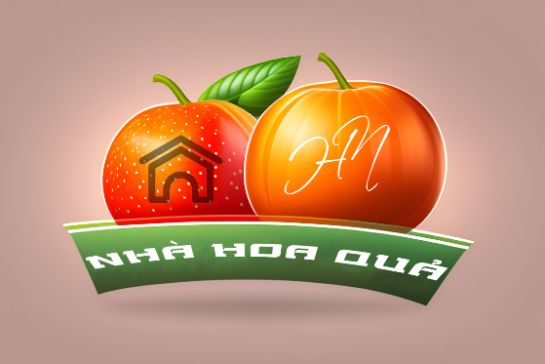**

Đề tài 52

Gồm có 2 thành viên:

1. Họ tên: Đặng Chí Nguyên MSSV: 21135311
2. Họ tên: Huỳnh Khánh Huy MSSV: 21135421

# **Lên ý tưởng**

# Thiết kế website trực quan và dễ sử dụng: Trang web của bạn nên có giao diện đơn giản, hấp dẫn với hình ảnh trái cây rõ ràng, mô tả chi tiết sản phẩm, giá cả, thanh toán và đặt hàng.

# Tạo một danh mục trái cây đa dạng: Thêm nhiều loại trái cây khác nhau, đảm bảo sự đa dạng về giống, nguồn gốc và mùa vụ. Bao gồm cả trái cây hữu cơ và trái cây nhập khẩu.

# Cung cấp thông tin chi tiết về sản phẩm: Cung cấp thông tin về xuất xứ và lợi ích mỗi loại trái cây.

# Tạo một phần đánh giá sản phẩm: Để khách hàng có thể đánh giá và chia sẻ về sản phẩm đã mua, giúp cho các khách hàng tiềm năng có thể tham khảo và đưa ra quyết định mua hàng.

# Hỗ trợ trực tuyến và chăm sóc khách hàng: Thêm chức năng liên hệ để khách hàng có thể liên hệ với nhân viên hỗ trợ và giải đáp thắc mắc về sản phẩm, hình thức thanh toán, vận chuyển, đổi trả sản phẩm,...

# Tối ưu hóa SEO: Đảm bảo website được tối ưu hóa SEO để đạt được độ tin cậy cao hơn trong mắt khách hàng và tìm kiếm trên các công cụ tìm kiếm.

# Kết nối với các nền tảng mạng xã hội: Thêm các nút chia sẻ trên các mạng xã hội để khách hàng có thể chia sẻ thông tin và sản phẩm với bạn bè, gia đình và người thân.

# **Chia công việc**

# Đặng Chí Nguyên

* Lên ý tưởng cho trang web và tìm kiếm nội dung, hình ảnh liên quan
* Thiết kế menu cho trang chủ lớn của trang web



* Thiết kế form tìm kiếm của trang web

* Thiết kế trang giới thiệu thành viên của nhóm

* Thiết kế trang thanh toán cho từng sản phẩm

* Thiết kế trang web blog

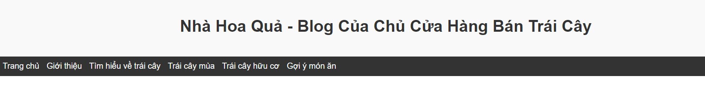

# Huỳnh Khánh Huy

* Lên ý tưởng cho trang web và tìm kiếm nội dung, hình ảnh liên quan
* Thiết kế logo cho website

* Thiết kế form đăng ký và đăng nhập cho trang web

* Tìm kiếm các sản phẩm và tin tức liên quan và thiết kế trang danh sách/sản phẩm
* Thiết kế sitemap cho trang web

* Các đánh giá của khách hàng

# **Tài liệu tham khảo**

W3school

<https://www.w3schools.com/>

Chatgpt

<https://chat.openai.com/>

Google

<https://www.google.com/>

Font Awesome

<https://fontawesome.com/>

Youtube

<https://www.youtube.com/>